АЖИЛ ХЭРЭГЧ “ӨГЛӨӨНИЙ ЦАЙ” УУЛЗАЛТ, АРГА ХЭМЖЭЭНИЙ ТАЙЛАН
2022.04.12
Аялал жуулчлалын салбарт үйл ажиллагаа явуулж буй үйлчилгээний байгууллагуудын төлөөлөлтэй уулзалт зохион байгуулав.
Уулзалт аймгийн хэмжээнд үйл ажиллагаа явуулж буй зочид буудал, жуулчны бааз, хоол үйлдвэрлэл, үйлчилгээ эрхэлдэг иргэн, аж ахуйн нэгж, байгууллагуудын төлөөлөл хамрагдаж, аймгийн Засаг дарга, Засаг даргын орлогч, аймгийн ЗДТГ-ын Хөгжлийн бодлого, төлөвлөлт, хөрөнгө оруулалтын хэлтэс, Байгаль орчин, аялал жуулчлалын газар, Соёл урлагийн газар, Хөдөлмөр, халамж үйлчилгээний газар, Хүнс, хөдөө аж ахуйн газар, аймгийн Аялал жуулчлалын холбоо зэрэг төрийн болон төрийн бус байгууллагуудын төлөөлөл оролцлоо.
Уулзалтаар орон нутгийн Аялал жуулчлалын салбарын салбарын төрийн бодлого шийдвэр, үйл ажиллагааны талаар мэдээлэл өгч, аймгийн хэмжээнд үйл ажиллагаа явуулж буй үйлчилгээний байгууллагуудын тулгамдсан асуудал, санал бодлыг сонсож, шийдвэрлэх гарц гаргалгааны талаар хамтран хэлэлцэн, олон шинэ санаачилга, хамтын ажиллагааны санал гаргаж хэрэгжүүлэхээр халуун яриа өрнүүлэв. Үүнд:
Хэлэлцүүлгээс
- Аялал жуулчлалын салбарынхан нэгдэж нэгдсэн төлөвлөлттэйгээр Аймгийн аялал жуулчлалын холбоогоороо дамжуулан үйл ажиллагааг эрчимжүүлэх
- Бизнес эрхлэгчид аялал жуулчлалын салбарт хамтран бизнесээ хөгжүүлэх боломжийг эрэлхийлэх
- Хувийн хэвшлийн байгууллагууд хүний нөөцийн бодлого, төлөвлөлттэй болох
- Бизнесийн байгууллагууд бизнесийн соёлыг бий болгох
- Бизнес эрхлэгчид төсөл, хөтөлбөрт хамрагддаг, шинийг эрэлхийлдэг, орон нутгийн хөгжлийн төлөө сэтгэл гаргадаг байх
- Үйлчилгээнийхээ чанарыг сайжруулах
- Орон нутгийн цэвэрлэгээ, үйлчилгээний салбарыг шинэ менежментээр нь гаргаж, шинэ бодлого, шинэ арга хэлбэрээр хөгжүүлэхэд төрөөс дэмжлэг үзүүлж, хамтран ажиллах зэрэг асуудал яригдсанаас
Дараах шийдлүүдээр энэ онд хамтран ажиллахаар болов.
- Ажил олгогчдын ажиллах хүчний эрэлт, ажилгүйдлийг төрийн бодлоготой уялдуулан зохицуулах “Нэг өрх-Нэг ажлын байр” хөтөлбөрийн хүрээнд иргэдийн хандлагыг өөрчлөх нөлөөллийн үйл ажиллагаанд хамтран ажиллах
- Нутгийн иргэдэд түшиглэсэн аялал жуулчлалын бүтээгдэхүүн бий болгож хэрэгжүүлэх малчин иргэдэд түшиглэсэн хажуудаа “Амралтын гэр ажиллуулах” журмыг хэрэгжүүлэх
- Байгаль, боржигин түмний түүх соёлын өвд түшиглэн “Монгол сакура-Буйлс цэцэглэх хавар”-2022 аялал жуулчлалын эвент арга хэмжээг 5 дугаар сард хамтран зохион байгуулах
- Орон нутгийн төр хувийн хэвшил, төрийн бус байгууллагуудын уялдааг хангах замаар зарим сургалт, олон нийтэд чиглэсэн нөлөөллийн үйл ажиллагааг хамтран хэрэгжүүлэх
- Албан байгууллага ААН-ын цэвэрлэгээ, үйлчилгээний салбарт шинэ менежмент нэвтрүүлэх боломжийн талаар төрөөс дэмжлэг үзүүлж хамтран ажиллах боломжийг нарийвчлан тооцох зэрэг асуудалд нэгдмэл ойлголтод хүрлээ.
Талууд цаашид бусад чиглэлээр санал солилцон хамтран ажиллахаар зохион байгуулалтын ажилдаа орлоо. Уг арга хэмжээ нь олон санал, санаачилга гарч, хамтын шийдэлд хүрч, гарц гаргалгаагаа тодорхойлсон үр дүнтэй уузалт боллоо.

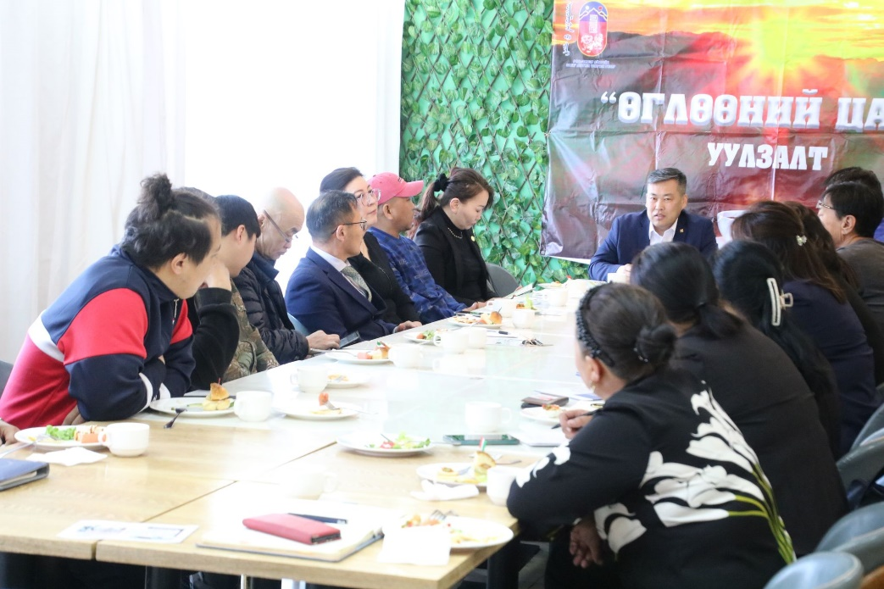

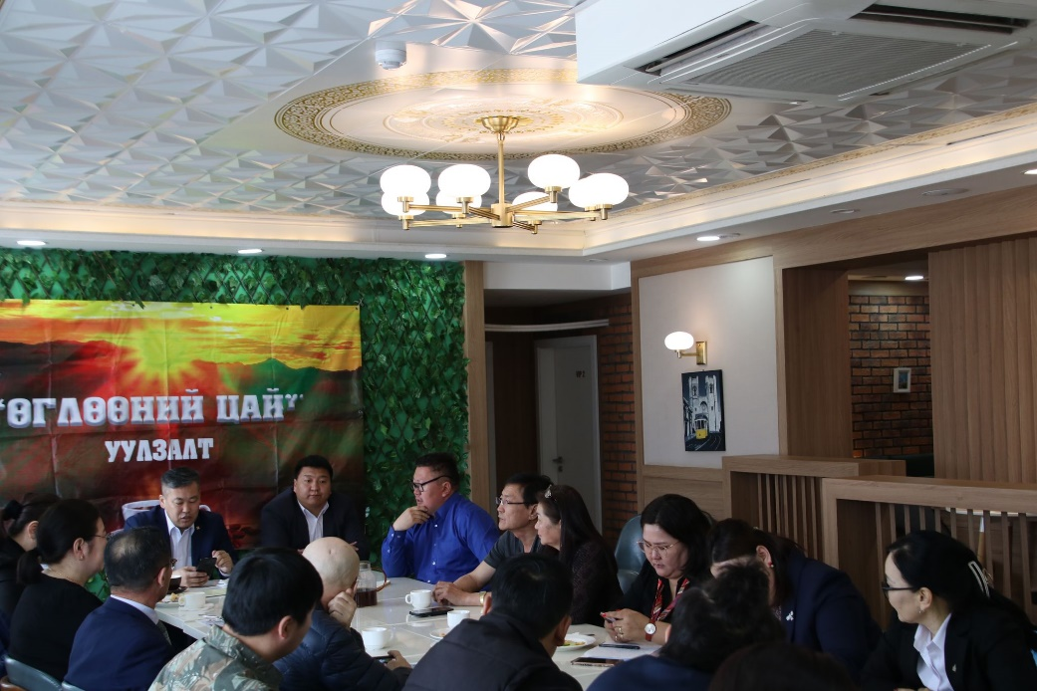

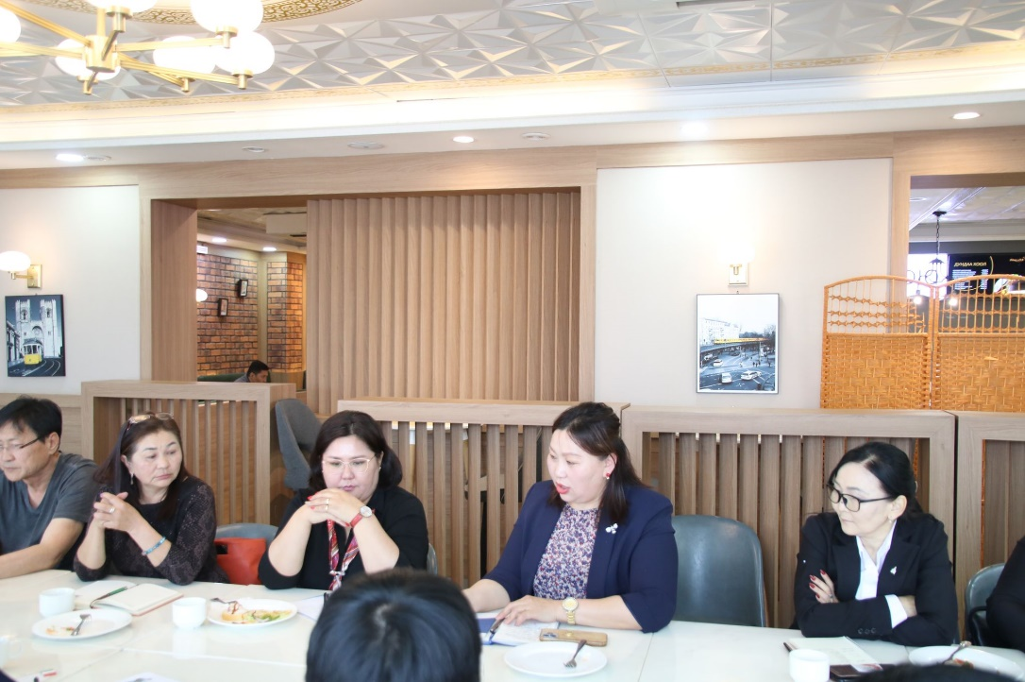

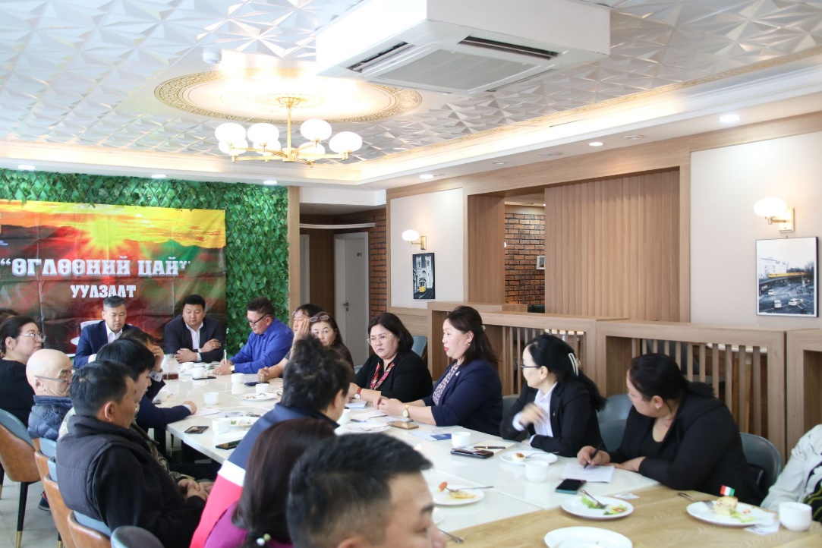

ТАЙЛАН БИЧСЭН :
БОАЖГ-ЫН АХЛАХ МЭРГЭЖИЛТЭН Б. ГАНДУЛАМ

ХЯНАСАН : БОАЖГ-ЫН ДАРГА Д.МӨНХ-ЭРДЭНЭ

